**Номер**: Bug1.1

**Критичность**: Critical

**Приоритет**: High

**Тип работ:** DEV

**Название**: Поле firstname в регистрации не обрабатывает валидную строку в 2 символа

**Описание**: Приложение должно обрабатывать строку длиной от 2 до 30 в поле firstname. Сейчас получаем ошибку регистрации при вводе граничного валидного значения firstname (2 символа) у поля firstname. В ответе ошибка, что язык не является одинаковым в веденных символах Баг был найден в Postman.

**Шаги воспроизведения**:

1) Отправить запрос на создание заявки https://ed-platform-6109.nh2023.codenrock.com/api/registration, метод post. Заполнить body  
{

  "firstName":"Di",

  "lastName":"Chibisova",

  "middleName":"Olegovna",

  "birthDate":"2001-12-26",

  "email":"test8@mail.ru",

  "password":"Chibis8",

  "gender":"NON_BINARY"

}

2) Получить синхронный ответ

**Ожидаемый результат**:

Регистрация успешна: в ответе получен код http status code 201

**Фактический результат**:

Регистрация пользователя не прошла: в ответе на запрос http status code = 400

**Вложения**.

Postman:

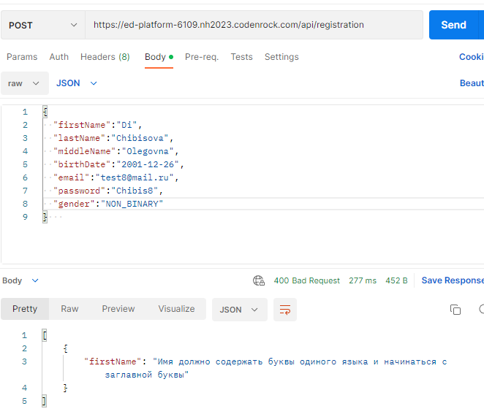

Запись в БД:

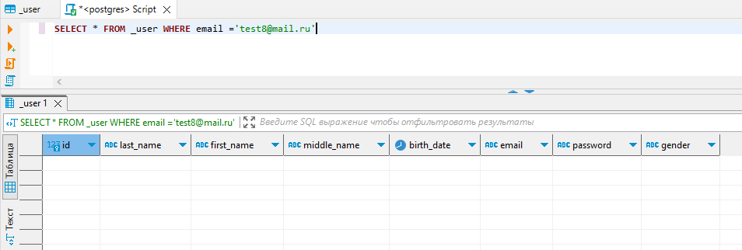

**Номер**: Bug1.2

**Критичность**: Critical

**Приоритет**: High

**Тип работ:** DEV

**Название**: Поле lastname в регистрации не обрабатывает валидную строку в 2 символа

**Описание**: Приложение должно обрабатывать строку длиной от 2 до 30 в поле lastname. Сейчас получаем ошибку регистрации при вводе граничного валидного значения lastname (2 символа) у поля lastname. В ответе ошибка, что язык не является одинаковым в веденных символах. Баг был найден в Postman.

**Шаги воспроизведения**:

1) Отправить запрос на создание заявки https://ed-platform-6109.nh2023.codenrock.com/api/registration, метод post. Заполнить body  
{

  "firstName":"Diana",

  "lastName":"Ch",

  "middleName":"Olegovna",

  "birthDate":"2001-12-26",

  "email":"test23@mail.ru",

  "password":"Chibis8",

  "gender":"NON_BINARY"

}

2) Получить синхронный ответ

**Ожидаемый результат**:

Регистрация успешна: в ответе получен код http status code 201

**Фактический результат**:

Регистрация пользователя не прошла: в ответе на запрос http status code = 400

**Вложения**.

Postman:

Запись в БД:

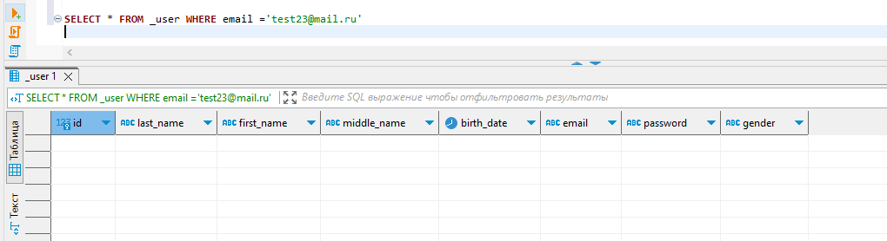

**Номер**: Bug1.3 **REJECTED**

**Критичность**: Critical

**Приоритет**: High

**Тип работ:** DEV

**Название**: Успешная регистрация при невалидной длине у поля middleName в запросе регистрации.

**Описание**: Приложение должно обрабатывать строку длиной от 2 до 30 в поле middleName. Сейчас получаем успешную регистрацию при вводе граничного невалидного значения middleName (1 символ) у поля middleName. Баг был найден в Postman.

**Шаги воспроизведения**:

1) Отправить запрос на создание заявки https://ed-platform-6109.nh2023.codenrock.com/api/registration, метод post. Заполнить body  
{

  "firstName":"Diana",

  "lastName":"Chibisova",

  "middleName":"O",

  "birthDate":"2001-12-26",

  "email":"test34563645@mail.ru",

  "password":"Chibis8",

  "gender":"NON_BINARY"

}

2) Получить синхронный ответ

**Ожидаемый результат**:

Регистрация пользователя не прошла: в ответе на запрос http status code = 400

**Фактический результат**:

Регистрация успешна: в ответе получен код http status code 201

**Вложения**.

Postman:

Запись в БД:

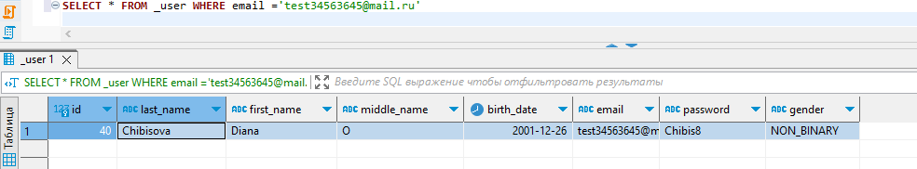

**Номер**: Bug1.4

**Критичность**: Blocker

**Приоритет**: Highest

**Тип работ:** DEV

**Название**: Успешная регистрация при невалидном значении домена в поле email (пропуск точки) в запросе регистрации.

**Описание**: Приложение должно при регистрации обрабатывать валидную почту. Сейчас получаем, если ввести некорректный домен без точки, то регистрация проходит успешно. Баг был найден в Postman.

**Шаги воспроизведения**:

1) Отправить запрос на создание заявки https://ed-platform-6109.nh2023.codenrock.com/api/registration, метод post. Заполнить body  
{

  "firstName":"Diana",

  "lastName":"Chibisova",

  "middleName":"Olegovna",

  "birthDate":"2001-12-26",

  "email":"test@mailru",

  "password":"Chibis8",

  "gender":"NON_BINARY"

}

2) Получить синхронный ответ

**Ожидаемый результат**:

Регистрация пользователя не прошла: в ответе на запрос http status code = 400

**Фактический результат**:

Регистрация успешна: в ответе получен код http status code 201

**Вложения**.

Postman:

Запись в БД:

**Номер**: Bug1.5

**Критичность**: Blocker

**Приоритет**: Highest

**Тип работ:** DEV

**Название**: Успешная регистрация при невалидном значении домена в поле email (неполный домен верхнего уровня) в запросе регистрации.

**Описание**: Приложение должно при регистрации обрабатывать валидную почту. Сейчас получаем, если ввести некорректный домен верхнего уровня без точки, то регистрация проходит успешно. Баг был найден в Postman.

**Шаги воспроизведения**:

1) Отправить запрос на создание заявки https://ed-platform-6109.nh2023.codenrock.com/api/registration, метод post. Заполнить body  
{

  "firstName":"Diana",

  "lastName":"Chibisova",

  "middleName":"Olegovna",

  "birthDate":"2001-12-26",

  "email":"test@mail.r",

  "password":"Chibis8",

  "gender":"NON_BINARY"

}

2) Получить синхронный ответ

**Ожидаемый результат**:

Регистрация пользователя не прошла: в ответе на запрос http status code = 400

**Фактический результат**:

Регистрация успешна: в ответе получен код http status code 201

**Вложения**.

Postman:

Запись в БД:

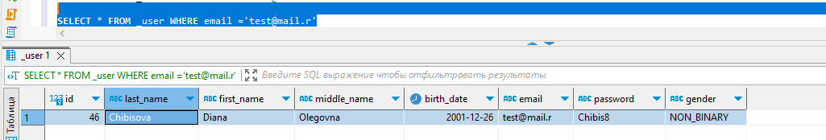

**Номер**: Bug1.6

**Критичность**: Critical

**Приоритет**: Highest

**Тип работ:** DEV

**Название**: Успешная регистрация при невалидном значении домена в поле email (7 символов в верхнем домене) в запросе регистрации.

**Описание**: Приложение должно при регистрации обрабатывать валидную почту. Сейчас получаем, если ввести некорректный домен верхнего уровня (7 символов), то регистрация проходит успешно. Баг был найден в Postman.

**Шаги воспроизведения**:

1) Отправить запрос на создание заявки https://ed-platform-6109.nh2023.codenrock.com/api/registration, метод post. Заполнить body

{

  "firstName":"Diana",

  "lastName":"Chibisova",

  "middleName":"Olegovna",

  "birthDate":"2001-12-26",

  "email":"test@mail.ruuuuuu",

  "password":"Chibis8",

  "gender":"NON_BINARY"

}

2) Получить синхронный ответ

**Ожидаемый результат**:

Регистрация пользователя не прошла: в ответе на запрос http status code = 400

**Фактический результат**:

Регистрация успешна: в ответе получен код http status code 201

**Вложения**.

Postman:

Запись в БД:

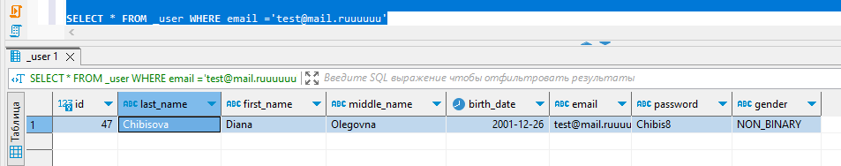

**Номер**: Bug1.7 **FIXED**

**Критичность**: Major

**Приоритет**: Medium

**Тип работ:** DEV

**Название**: Отказ в регистрации, если в поле birthDate стоит сегодняшняя дата

**Описание**: Приложение должно при регистрации обрабатывать сегодняшнюю дату рождения включительно. Сейчас получаем, если ввести сегодняшнюю дату, то регистрация проходит с ошибкой. Баг был найден в Postman.

**Шаги воспроизведения**:

1) Отправить запрос на создание заявки https://ed-platform-6109.nh2023.codenrock.com/api/registration, метод post. Заполнить body  
{

  "firstName":"Diana",

  "lastName":"Chibisova",

  "middleName":"Olegovna",

  "birthDate":"2023-03-05",

  "email":"test@mail.ru",

  "password":"Chibis8",

  "gender":"NON_BINARY"

}

2) Получить синхронный ответ

**Ожидаемый результат**:

Регистрация успешна: в ответе получен код http status code 201

**Фактический результат**:

Регистрация пользователя не прошла: в ответе на запрос http status code = 400

**Вложения**.

Postman:

Запись в БД:

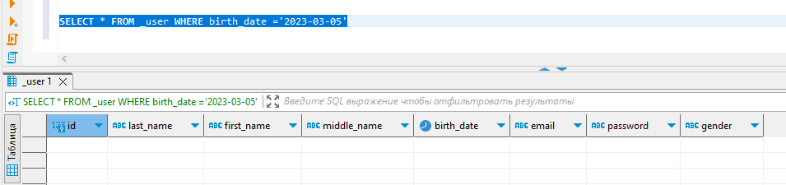

**Номер**: Bug1.8

**Критичность**: Major

**Приоритет**: Medium

**Тип работ:** DEV

**Название**: Успешная регистрация при невалидном значении значении в поле birthDate значения 100 лет и 1 день

**Описание**: Приложение должно обрабатывать дату рождения, которой не более 100 лет. Сейчас получаем успешную регистрацию с датой рождения 100 лет и 1 день назад. Баг был найден в Postman.

**Шаги воспроизведения**:

1) Отправить запрос на создание заявки https://ed-platform-6109.nh2023.codenrock.com/api/registration, метод post. Заполнить body  
{

  "firstName":"Diana",

  "lastName":"Chibisova",

  "middleName":"Olegovna",

  "birthDate":"1923-03-04",

  "email":"test346563564@mail.ru",

  "password":"Chibis8",

  "gender":"NON_BINARY"

}

2) Получить синхронный ответ

**Ожидаемый результат**:

Регистрация пользователя не прошла: в ответе на запрос http status code = 400

**Фактический результат**:

Регистрация успешна: в ответе получен код http status code 201

**Вложения**.

Postman:

Запись в БД:

**Номер**: Bug1.9

**Критичность**: Major

**Приоритет**: Medium

**Тип работ:** DEV

**Название**: Успешная регистрация при значении в поле birthDate даты с годом 0000

**Описание**: Приложение должно обрабатывать дату рождения, которой не более 100 лет. Сейчас получаем успешную регистрацию с датой с годом 0000. Баг был найден в Postman.

**Шаги воспроизведения**:

1) Отправить запрос на создание заявки https://ed-platform-6109.nh2023.codenrock.com/api/registration, метод post. Заполнить body  
{

  "firstName":"Diana",

  "lastName":"Chibisova",

  "middleName":"Olegovna",

  "birthDate":"0000-12-16",

  "email":"tes453656t@mail.ru",

  "password":"Chibis8",

  "gender":"NON_BINARY"

}

2) Получить синхронный ответ

**Ожидаемый результат**:

Регистрация пользователя не прошла: в ответе на запрос http status code = 400

**Фактический результат**:

Регистрация успешна: в ответе получен код http status code 201

**Вложения**.

Postman:

Запись в БД:

**Номер**: Bug1.10

**Критичность**: Major

**Приоритет**: Medium

**Тип работ:** DEV

**Название**: Успешная регистрация при значении в поле birthDate даты из дальнего прошлого

**Описание**: Приложение должно обрабатывать дату рождения, которой не более 100 лет. Сейчас получаем успешную регистрацию с датой 1900-01-01. Баг был найден в Postman.

**Шаги воспроизведения**:

1) Отправить запрос на создание заявки https://ed-platform-6109.nh2023.codenrock.com/api/registration, метод post. Заполнить body  
{

  "firstName":"Diana",

  "lastName":"Chibisova",

  "middleName":"Olegovna",

  "birthDate":"1900-01-01",

  "email":"te345775st@mail.ru",

  "password":"Chibis8",

  "gender":"NON_BINARY"

}

2) Получить синхронный ответ

**Ожидаемый результат**:

Регистрация пользователя не прошла: в ответе на запрос http status code = 400

**Фактический результат**:

Регистрация успешна: в ответе получен код http status code 201

**Вложения**.

Postman:

Запись в БД:

**Номер**: Bug1.12

**Критичность**: Critical

**Приоритет**: Highest

**Тип работ:** DEV

**Название**: Неуспешная регистрация в запросе регистрации при валидном пароле без цифры

**Описание**: Приложение должно обрабатывать пароль с спец символом или с цифрой. Сейчас получаем ошибку регистрации, если ввести пароль без цифры, но со спец символом. Баг был найден в Postman.

**Шаги воспроизведения**:

1) Отправить запрос на создание заявки https://ed-platform-6109.nh2023.codenrock.com/api/registration, метод post. Заполнить body  
{

  "firstName":"Diana",

  "lastName":"Chibisova",

  "middleName":"Olegovna",

  "birthDate":"2001-12-26",

  "email":"test@mail.ru",

  "password":"Chis*iiiiiii",

  "gender":"NON_BINARY"

}

2) Получить синхронный ответ

**Ожидаемый результат**:

Регистрация успешна: в ответе получен код http status code 201

**Фактический результат**:

Регистрация пользователя не прошла: в ответе на запрос http status code = 400

**Вложения**.

Postman:

**Номер**: Bug1.13

**Критичность**: Major

**Приоритет**: High

**Тип работ:** DEV

**Название**: Данные поля firstName не обновляются в запросе редактирования информации о пользователе при граничной валидной строке (2 символа)

**Описание**: Приложение должно обрабатывать строку длиной от 2 до 30 в поле firstname. Сейчас получаем ошибку обновления данных при вводе граничного валидного значения firstname (2 символа) у поля firstname. В ответе ошибка, что язык не является одинаковым в веденных символах Баг был найден в Postman.

**Шаги воспроизведения**:

1) Отправить запрос на создание заявки https://ed-platform-6109.nh2023.codenrock.com/api/registration, метод put. Заполнить body  
{

  "id":"20",

  "firstName":"Di",

  "lastName":"Chib",

  "middleName":"Test",

  "birthDate":"2023-02-01",

  "email":"test123@mail.com",

  "password":"Test123",

  "gender":"MALE"

}

2) Получить синхронный ответ

**Ожидаемый результат**:

Регистрация успешна: в ответе получен код http status code 201

**Фактический результат**:

Регистрация пользователя не прошла: в ответе на запрос http status code = 400

**Вложения**.

Postman:

